**Texto 1**

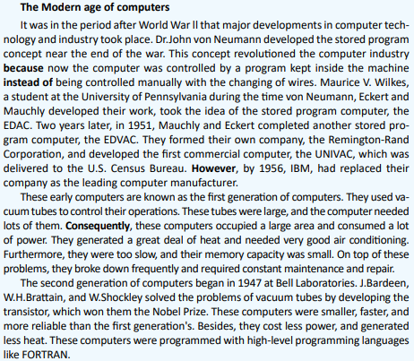

* O texto fala sobre uma nova era da tecnologia ocorrendo pós a Segunda Guerra Mundial.
* Dr. John von Neumann criou um novo conceito, onde o computador era controlado por um programa que havia dentro da máquina, ao invés de ser controlado manualmente com troca de fios.
* Em 1951, Mauchly e Eckert formam sua empresa e criam o primeiro computador comercial, o UNIVAC, que foi dado para a U.S. Census Bureau. Mas em 1956 a IBM assumiu a empresa como fabricante líder de computadores.
* Esses computadores dão início a primeira geração, sendo eles grandes, ocupavam um bom espaço, consumiam muita energia, eram lentos e sua capacidade de memória era pequena.
* 1947 nos Laboratórios Bell. J.Bardeen, W.H.Brattain e W.Shockley, dão início a segunda geração de computadores, resolvendo o problema mas válvulas a vácuo, que lhes rendeu o Prêmio Nobel.

**TEXTO 2**

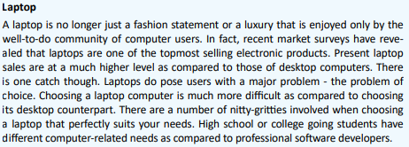

* O laptop em sim além de representar um luxo apreciado hoje em dia, suas vendas diárias também despontam em meio ao mercado tecnológico.
* Suas vendas se comparadas com os computadores desktop normais são extremamente superiores.
* Entretanto, sempre haverá um porem; O laptop sempre apresentou um grande problema, o problema de escolha. Pois, escolher um laptop é muito mais difícil do que escolher um computador convencional.
* Nesse contexto há uma série de detalhes envolvidos na escolha de um laptop que atenda perfeitamente toadas as suas necessidades. Por exemplo, os alunos de Ensino Médio ou Universitário tem necessidades diferentes se forem relacionadas a computadores utilizados por profissionais de software ou dos que trabalham na área.

**TEXTO 3**

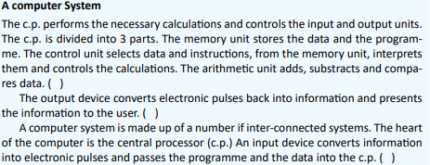

* O texto fala sobre o sistema do c.p. onde ele executa os cálculos necessários para controlar as unidades de entrada e saída.
* O c.p. é dividido em 3 partes, a memória, onde fica os dados e o programa, a unidade de controle, e a unidade aritmética, soma, subtraí e compara os dados.
* A unidade de saída converte os pulsos eletrônicos em informações, apresentadas ao usuário.
* O sistema do computador é composto por vários sistemas conectados, onde seu coração é o processador central. Um dispositivo de entrada converte as informações em pulsos eletrônicos e passa o programa e os dados para o c.p.

**TEXTO 4**

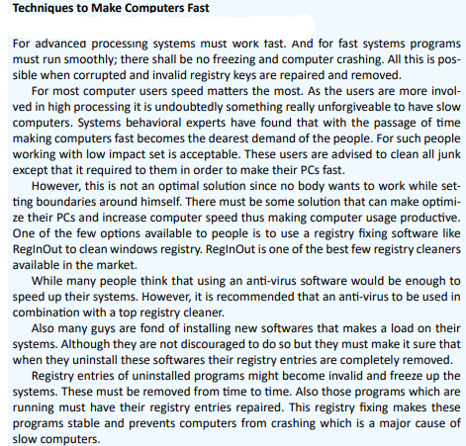

* Esse texto fala sobre técnicas para deixar o computador mais rápido, onde os usuários desejam um PC mais veloz, e precisam limpar todo o lixo, exceto o necessário, mas ainda assim não é uma solução ideal, então uma opção apresentada no texto é usar o software ReginOut, mesmo muitas pessoas achando que só um antivírus basta, o melhor é usar ambos.
* Muitas pessoas acabam instalando softwares pesados e ao desinstalar ainda ficam resíduos, esses resíduos podem se tornar inválidos e acabar congelando o PC, tornando mais lento.

**Texto 5**

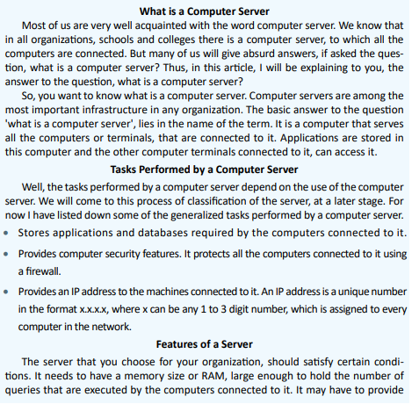

Continua na próxima página

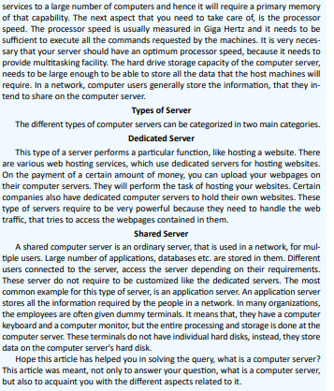

* Muitas pessoas não estão familiarizadas com o termo servidor de computador. Todos nós sabemos que em todas as instituições sendo elas, escolas, colégios, mercados, etc... Existe um servidor informático por trás; O qual fica ligado a todos os computadores.
* A maioria das pessoas dará uma resposta absurda quando foi feita a pergunta, o que é um servidor computacional? Com isso, neste artigo vamos estar explicando a você leitor a resposta para a pergunta apresentada anteriormente.
* Seguindo o raciocínio lógico, vem a pregunta, o que é um servidor de computador? Estes servidores fazem parte das infraestruturas mais importantes entre qualquer uma organização.
* A resposta mais básica para a nossa pergunta está no seu próprio nome. Nada mais é do que um computador que serve a todos os outros computadores ou até mesmo terminais que ficam conectados a ele. Os aplicativos são armazenados neste computador inicial, e os outros computadores conectados a ele conseguem acessá-lo.
* As tarefas que podem ser executadas dependendo do uso do servidor em uma fase posterior, segue aqui uma lista de tarefas generalizadas que podem ser executadas por um servidor de computador: Armazenamento de dados e aplicativos, recursos de segurança, endereço de Ip das maquinas conectadas, etc..
* O servidor necessariamente precisa ter um tamanho de memória RAM grande o suficiente para conter o número de consultas realizadas pelas outras maquinas.
* È necessário verificar se a velocidade de processamento do processador está adequada, ela precisa ser suficiente para executar todos os comandos executados por todas as maquinas conectadas.
* O disco rígido também necessita ter tamanho adequado para armazenar todos os dados que as maquinas Host exigirão.
* Entre os diversos tipos de servidor temos:
* Servidor Dedicado: Serve para desempenhar uma função especifica, como por exemplo hospedagem de um site web.
* Servidor Compartilhado: Usado em rede, para vários usuários. Grande número de aplicativos, bancos de dados etc. são armazenados neles. Diferentes usuários conectados ao servidor acessam o servidor dependendo de seus requisitos próprios.